# Для запуска приложения:

1)Скачать python 3.6.2

2)Находясь в «nameService», выполнить команду pip install -r requirements.txt

для установки datrie понадобится скачать Visual Studio Community http://landinghub.visualstudio.com/visual-cpp-build-tools, при установке добавить «Набор инструментов VC++ 2015.3 v14.00»

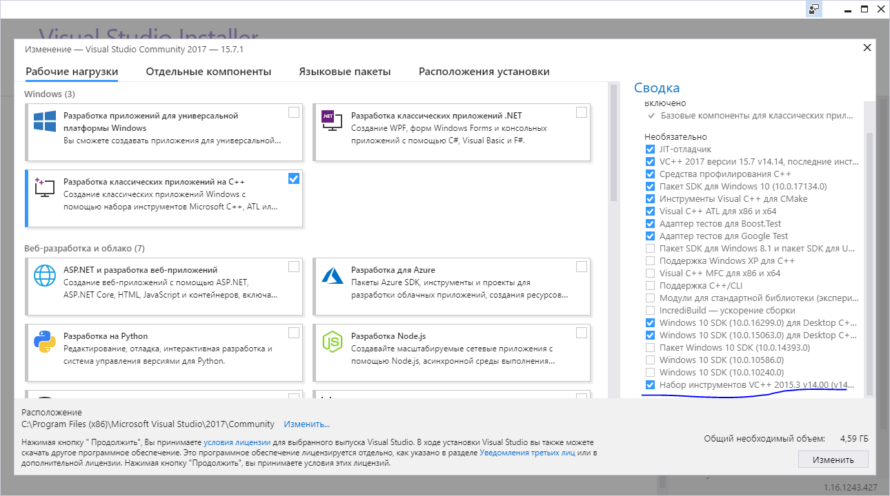

Помимо этого, мне понадобилось перенести

rc.exe  
rcdll.dll

из C:\Program Files (x86)\Windows Kits\8.0\bin\x86 в

C:\Program Files (x86)\Microsoft Visual Studio 14.0\VC\bin

3.1) Для запуска веб-сервера:

После успешной установки всех библиотек, находясь в папке «nameService» выполнить команды:

* set FLASK_APP=webinductor.py
* flask run

После чего должен запуститься локальный веб-сервер, приложение будет доступно по адресу <http://127.0.0.1:5000/>

3.2) Для запуска в MS Excel:

В папке с необходимым документом («nameService\Пример с Xlwings») выполнить:

xlwings addin install

xlwings quickstart inductorExcel.xlsm

затем нужно открыть excel и перейти по:

Разработчик->Visual Basic->Tools->References и проставить признак у xlwings

Затем вынести на панель макрос со следующим кодом:  
Sub Inductor()

RunPython ("import Inductor; Inductor.process()")

End Sub

Выделить ФИО для обработки, запустить макрос. Первый запуск займёт больше времени, чем последующие.

Нормальным поведением будет создание нового листа, вывод в ячейку а1 сообщения об обработке результата и вывод результата (по окончанию обработки).

# Для создания сборки:

1. Установить nodejs (<https://nodejs.org/>)
2. Перейти в папку nameService\inductor-react
3. Выполнить команду npm install для установки всех необходимых js-библиотек
4. Изменить код компонентов
5. Находясь в nameService\inductor-react выполнить команду npx webpack --config webpack.config.js

Сборка будет находиться в nameService\app\static